CONCOURS CDI
Sur l’exposition

ARAIGNEES ENTOILEES
Découvre des araignées de Nouvelle-Calédonie
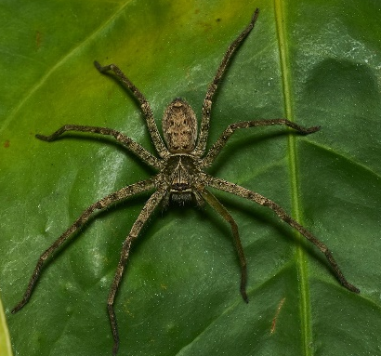

Répondez au questionnaire
(à rendre à Mme Ringenbach
avant le 1er juillet 2026)

